4 класс Полякова Е.В. Математика 04.10.2022 Тема 2 Урок №16
Тема урока: Запись многозначных чисел. Представление многозначных чисел в виде суммы разрядных слагаемых.
Цели урока: Учить представлять многозначные числа в виде суммы разрядных слагаемых, совершенствовать навыки устных и письменных вычислений, умение решать задачи; развивать логическое мышление.
1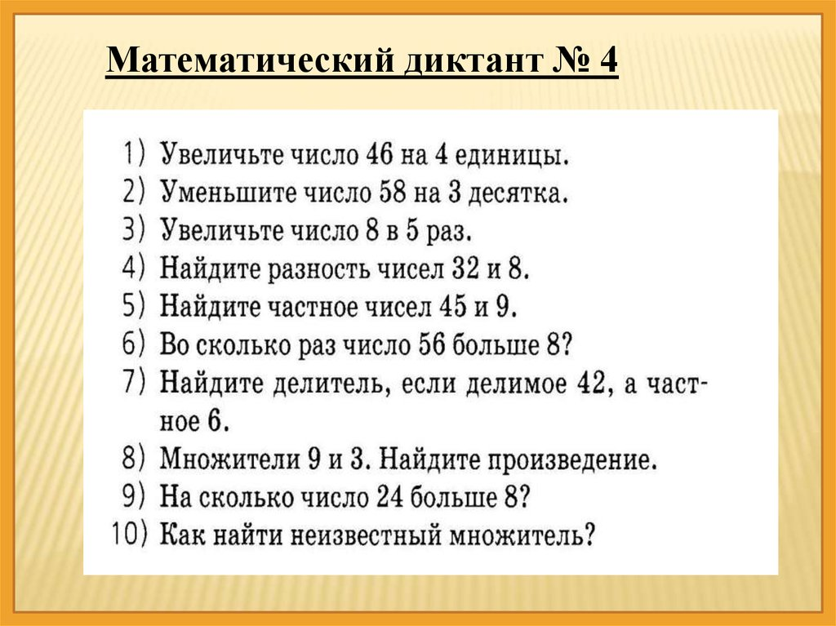
2. Посмотрите видеоурок. https://youtu.be/dl-PLi7NIQg
3. Выполните задания № 100 с.25, №107 с.26, №103 с.25

